2014年枣庄市地理、生物学业水平考试生物试题及答案

一、单选题。18分
19.用显微镜观察口腔上皮细胞时，要使视野内的细胞数目最多，应选择的镜头组合为
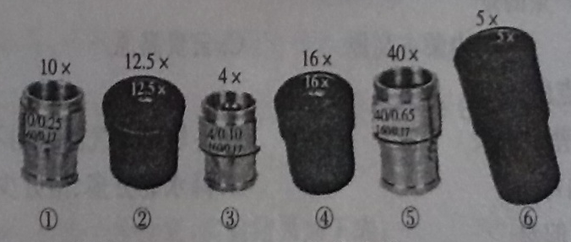
A.①和② B.③和④ C.④和⑤ D. ③和⑥
20.种植玉米时，要用农药拌种以防止害虫啃咬种子，但农药并不会进入玉米种子的细胞内，原因是玉米种子的细胞具有
A.细胞壁 B.细胞膜 C.细胞质 D.细胞核[来源:Zxxk.Com]
21.日常生活中，人们采取的下列措施与其目的不一致的是
A.水淹后的农田要及时排涝——促进根部的呼吸作用
B.为道路边的绿化树剪枝——降低绿化树的蒸腾作用
C.利用冰箱冷藏新鲜蔬菜、水果——降低蔬菜、水果的呼吸作用
D.园艺工人在移栽树苗时去掉部分枝叶——降低移栽树苗的蒸腾作用
22.学习过动物行为的知识后，小明对妈妈说，我可以命令蚂蚁在地上排列成“百年潮，中国梦”几个字，妈妈不相信。小明就用糖汁在地上写下这几个字，奇迹出现了，蚂蚁真的排列成了“百年潮，中国梦”。小明是利用了蚂蚁的
A.觅食行为 B.攻击行为 C.防御行为 D.繁殖行为
23.骨髓移植能治疗白血病等疾病，因为骨髓中有造血干细胞，可不断产生各种血细胞（如右图所示），这一过程称为细胞的
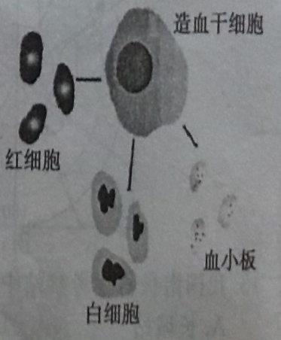
A.生长 B.分裂 C.分化 D.癌变
24.下列有关细菌、真菌的叙述，错误的是[来源:学§科§网Z§X§X§K]
A.酿酒和造醋等酿造业离不开酵母菌和曲霉
B.甲烷细菌是生产沼气不可缺少的一类细菌
C.和真菌相比，细菌无成形的细胞核
D.细菌都是分裂生殖，真菌都是孢子生殖
25.某人因车祸导致小腿受伤大量出血，血色暗红，血流较缓。若需你在车祸现场施以急救，你判断受伤的血管和急救时控制血流的位置分别是
A.静脉 伤口近心端 B.静脉 伤口远心端
C.动脉 伤口近心端 D.动脉 伤口远心端
26.糖尿病是当今世界上危害人体健康的常见病之一，下列激素中用来治疗糖尿病的是
A.胸腺激素 B.甲状腺激素 C.胰岛素 D.生长激素
27.“红灯停、绿灯行、黄灯亮了等一等”是基本的交通规则。当绿灯亮起时，我们迈动双脚快速穿过马路，此反射活动的类型及参与的神经中枢分别是
A.条件反射 视觉中枢、语言中枢和运动中枢
B.条件反射 视觉中枢、语言中枢和触觉中枢
C.非条件反射 视觉中枢、语言中枢和运动中枢
D.非条件反射 视觉中枢、语言中枢和触觉中枢
28.“珍爱生命，关注健康”，下列叙述或做法正确的是
A.吸毒能使人在短时间内极度兴奋，可以少量使用毒品
B.感冒后，服用的药物价格越高，剂量越大，疗效越好
C.体液中的杀菌物质能破坏多种病菌的细胞壁，属于保护人体的第二道防线
D.有人吃鱼、虾会出现荨麻疹等过敏反应，引起过敏反应的物质称为抗体
29.2013年枣庄市成功通过了省级卫生城市的复验，在创卫复验活动中，全市上下进行卫生大扫除，清洁环境，从预防传染病的角度来看，卫生大扫除最主要的作用是
A.控制传染源 B.切断传播途径 C.保护易感人群 D.A和C
30.近几年，雾霾天气在我国中东部地区时有发生，多地城市陷入严重空气污染。下列措施中，有利于减少雾霾天气发生的是
A.提倡秸秆焚烧还田 B.春节大量燃放烟花爆竹
C.提倡家庭豪华装修 D.发展公共交通，减少汽车尾气[来源:学。科。网Z。X。X。K]
31.从市场上买回来的新鲜茄子，其果柄常被几片带刺的像叶一样的结构包裹着，这是茄子花存留下的
A.花萼 B.花冠 C.雄蕊 D.子房
32.一部《舌尖上的中国》引发了人们对全国各地美食的向往，《脚步》篇中提到的山东煎饼也是我市的主食之一。小麦是制作煎饼的原料之一，小麦种子中的营养物质主要贮存在
A.胚芽 B.胚轴 C.子叶 D.胚乳
33.“蛙满塘，谷满仓。”一只青蛙一天捕食害虫少则五六十只，多则二百余只，是当之无愧的“农田卫士”。青蛙生殖发育的特点是
A.雌雄异体，体外受精，水中发育 B.雌雄同体，体内受精，体内发育
C.雌雄异体，体内受精，水中发育 D.雌雄同体，体外受精，水中发育
34.“请不要在孕妇身旁吸烟”，烟雾中的有害物质会通过孕妇影响胎儿。孕妇和胎儿之间联系的“纽带”是[来源:学科网]
A.卵巢 B.胎盘 C.子宫 D.输卵管
35.下列关于生命起源和生物进化的叙述，错误的是
A.原始大气的成分中不含有氧气 B.原始生命诞生于原始海洋
C.生物进化的方向与环境变化无关 D.蛋鸡每年下蛋200多枚是人工选择的结果
36.下列应用实例与必须采用的生物技术，搭配错误的是
 | 应用实例 | 生物技术
A. | 培养无病毒植株 | 组织培养
B. | 制作酸奶 | 发酵技术
C. | 培育能产生人生长激素的大肠杆菌 | 基因工程
D. | “试管婴儿”的诞生 | 克隆技术
二、识图作答题。32分
40.（8分）某生物兴趣小组为探究绿色植物的光合作用和呼吸作用，设计了如下实验装置，请分析作答：
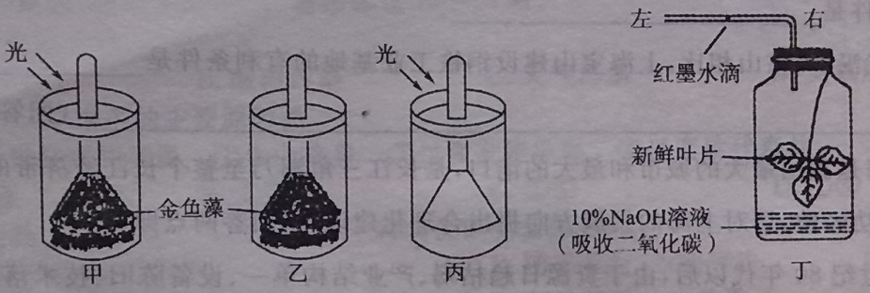
（1）若要探究光是光合作用的必要条件，应该选择的实验装置组合是 ，若要探究氧气是由绿色植物在光下产生的，应该选择的实验装置组合是 。
（2）甲装置试管中收集的气体可以使带火星的卫生香复燃，说明绿色植物的光合作用释放出 。
（3）有同学利用甲装置进行了进一步探究，实验结果如下表：
光源与试管的距离（厘米） | 10 | 20 | 30 | 40 | 50
每分钟产生的气泡数（个）[来源:学&科&网Z&X&X&K] | 65 | 35 | 15 | 6 | 1
据实验结果分析，若要提高大棚作物的产量，可以采取的措施是 。
（4）利用丁装置探究绿色植物的呼吸作用时，应对装置进行 处理。一段时间后，玻璃管中的红墨水滴向 （左或右）移动。
（5）请你写出呼吸作用反应式： 。
41.（8分）人的生活离不开营养物质和氧气，同时还要排出体内产生的代谢废物。右图表示人体与外界环境之间的物质交换模式图，“数字”代表人体的某些结构，“字母”代表人体内某些物质，“→”代表物质交换的方向。请分析作答：
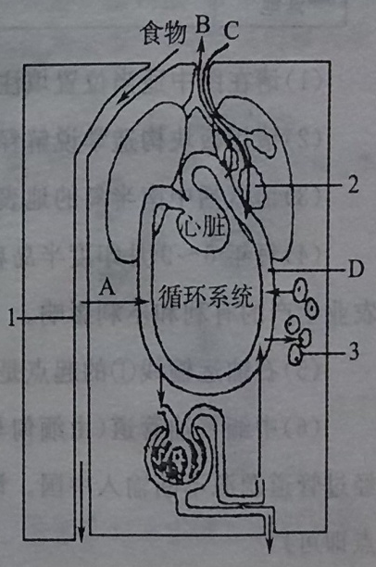
（1）恒恒同学为患有高血压的奶奶设计了含有“馒头、小米稀饭、酱牛肉、咸鱼”的午餐食谱，从合理膳食的角度分析，你认为该食谱不合理之处为 （写出一点即可）。“馒头”中的淀粉彻底消化成[A] 的场所[1]是 。
（2）进入[2]中的[C]通过 作用，进入血液；在血管内，[C]由[D]中的 来运输。
（3）[A]和[C]在[3]组织细胞内进行氧化分解释放出能量，同时产生[B]，当肋间肌和膈肌
时，[B]由[2]排出体外。
（4）在循环系统中，[D]血液流动的方向是一定的，心脏、静脉中防止血液倒流的瓣膜有
。
（5）除图示途径外，代谢废物还可以通过 排出体外。
42.（8分）已知人的有耳垂（D）和无耳垂（d）是一对相对性状。小林同学对家人的该性状进行了调查，结果如下表：
爷爷 | 奶奶 | 姑姑 | 爸爸 | 妈妈 | 小林
有耳垂 | 有耳垂 | 有耳垂 | 无耳垂 | 有耳垂 | 无耳垂
（1）爷爷和奶奶都有耳垂，但爸爸无耳垂，小林认为这是 现象，爸爸无耳垂是因为体内缺少基因D，这说明基因与性状的关系是 。
（2）据表中信息分析，爷爷和奶奶的基因组成分别为 、 ，姑姑的基因组成是 。
（3）姑姑体细胞的染色体组成为22对常染色体+XX，其中的一条X染色体来自于 。
（4）若爸爸和妈妈生育第二个孩子，则这个孩子和小林耳垂性状相同的概率是 。
43.（8分）右图为生态系统的碳循环示意图，“甲—戊”表示生物成分，“A—D”表示生理或化学反应过程，“→”表示碳的流动方向。请据图分析作答：
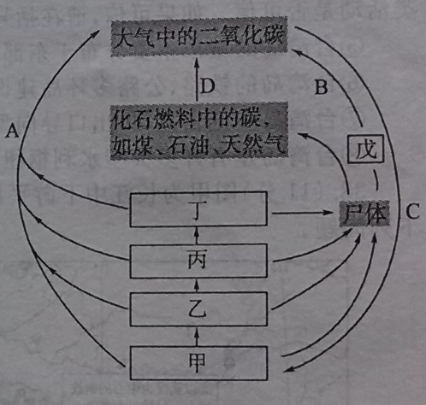
（1）在此生态系统中最基本、最关键的生物成分是 ，因为它能将大气中的二氧化碳通过 （填字母）转化为有机物，进而通过多条途径进行碳循环。
（2）碳参与物质循环的主要形式是 ，生物体内的碳返回无机环境的途径有 （填字母）。
（3）写出该生态系统中的食物链： ，若消耗生产者10000kg，位于最高营养级的生物最少可增重 kg。
（4）自工业革命以来，人类向大气中排放的二氧化碳量逐年增加，大气的温室效应也随之增强，已引发全球气候变暖等一系列严重问题。据图分析，降低大气中二氧化碳含量的措施有：
① 。
② 。

参考答案：
一、选择题。每空1分，共18分
19.D 20.B 21.B 22.A 23.C 24.D 25.B 26.C 27.A 28.C 29.B 30.D 31.A 32.D 33.A 34.B 35.C 36.D
二、识图作答题。除注明外，每空1分，共32分。
40.（8分）
（1）甲乙 甲丙
（2）氧气
（3）（适当）增加光照强度（增加人工光照）
（4）遮光（黑暗） 右
（5）有机物（储存能量）+氧气——→二氧化碳+水+能量（2分，缺少储存能量可以得分）
41.（8分）
（1）食物含盐过多或缺少蔬菜等 葡萄糖 小肠
（2）扩散（气体的扩散） 红细胞（血红蛋白）
（3）舒张
（4）房室瓣、动脉瓣、静脉瓣（缺一不可）
（5）皮肤
42.（8分）
（1）变异 基因控制性状
（2）Dd Dd DD或Dd
（3）爷爷或奶奶
（4）50%（2分）
43.（8分）
（1）甲（或生产者或绿色植物） C
（2）二氧化碳（CO₂） A、B、D（缺一不可）
（3）甲→乙→丙→丁 10
（4）①大力植树造林 ②减少化石燃料的燃烧（其他合理答案也可得分）

